昌府办字〔2024〕43号

昌江区人民政府办公室

关于印发《昌江区政府采购实施管理方案

（试行）》的通知

各乡（镇）人民政府、街道办事处，区政府各部门，区直有关单位：

为了加强对政府采购活动的管理和监督，规范政府采购行为，提高政府采购资金的使用效益，维护政府采购当事人的合法权益，有效防止腐败，根据《中华人民共和国政府采购法》、《关于进一步规范小额工程项目管理的通知》（景发改重点字〔2023〕180号文）和《景德镇市财政局关于转发《江西省财政厅关于印发〈江西省政府集中采购目录及标准(2024年版)〉》的通知》（景财购〔2024〕6号文）及其国家有关法律、法规要求，并结合我区实际，特制订本方案。

一、适用范围

我区各级国家机关、事业单位和团体组织，使用财政性资金采购依法制定的集中采购目录以内的或者采购限额标准以上的货物、工程和服务的行为。政府采购工程进行招标投标的，适用招标投标法。

本条所称财政性资金为纳入预算管理的资金，包括财政补助收入、事业收入、上级补助收入、附属单位上缴收入、经营收入和其他收入。对于即使用财政性资金又使用非财政性资金的采购项目，能按资金来源不同进行分割的，可以分成不同的独立的子项目实施；不可以分割的，则整个项目都必须统一适用《政府采购法》等法律法规。以财政性资金作为还款来源的借贷资金视同为财政性资金，应当纳入政府采购范围。

二、规范采购方式管理

**（一）昌江区货物或服务政府采购项目**

1、政府采购货物或服务项目单项或批量采购金额达到人民币200万元以上(含200万元)的，原则上必须采用公开招标方式组织实施。

2、政府采购货物或服务项目单项或批量采购金额达到分散限额人民币50万元以上(含50万元)—200万元（不含）的，可根据竞争性谈判、竞争性磋商的法定适用情形合理选择采购方式，采购货物的还可以选择询价采购方式。

3、政府采购货物或服务项目原则上不得采用单一来源采购，确需采用单一来源方式的，须符合下列情形之一：（1）只能从唯一供应商处采购的；（2）发生了不可预见的紧急情况不能从其他供应商处采购的；（3）必须保证原有采购项目一致性或者服务配套的要求，需要继续从原供应商处添购，且添购资金总额不超过原合同采购金额百分之十的。

4、集中采购机构或者主管预算单位对技术、服务等标准明确、统一，需要多次重复采购的货物和服务，符合下列情形之一的，可以采用框架协议采购方式采购：（1）集中采购目录以内品目，以及与之配套的必要耗材、配件等，属于小额零星采购的；（2）集中采购目录以外，采购限额标准以上，本部门、本系统行政管理所需的法律、评估、会计、审计等鉴证咨询服务，属于小额零星采购的；（3）集中采购目录以外，采购限额标准以上，为本部门、本系统以外的服务对象提供服务的政府购买服务项目，需要确定2家以上供应商由服务对象自主选择的；（4）国务院财政部门规定的其他情形。

通过公开征集程序，确定第一阶段入围供应商并订立框架协议，采购人或者服务对象按照框架协议约定规则，在入围供应商范围内确定第二阶段成交供应商并订立采购合同的采购方式。

5、达到公开招标数额标准的货物、服务采购项目，拟采用非招标采购方式的，采购人应当在采购活动开始前，报经主管预算单位同意后，报区财政部门，由其统一向景德镇市财政部门申请批准。

**（二）区小额工程政府采购项目**

小额工程的施工单位或服务机构，可采用以下方式确定：

1、政府采购限额标准100万元以上(含100万元)，施工单项合同估算价在400万元以下的小额工程，建设单位可委托招标代理机构采取竞争性谈判、竞争性磋商、单一来源采购等非公开招标采购方式依法确定施工单位。

2、政府采购限额标准50万元以上(含50万元)，200万元以下与工程建设有关重要设备、材料等货物项目，建设单位可通过委托招标代理机构采取竞争性谈判、竞争性磋商、单一来源采购等非公开招标采购方式依法确定服务机构

3、政府采购限额标准50万元以上(含50万元)，100万元以下的勘察、设计、监理项目，建设单位可通过委托招标代理机构采取竞争性谈判、竞争性磋商、单一来源采购等非公开招标采购方式依法确定服务机构，或通过江西省网上中介服务超市确定服务机构。

4、政府采购限额标准以上的工程、货物和服务采购，一律进入市(县)公共资源交易中心进行交易。

5、政府采购限额标准以下的小额工程，由建设单位按照《昌江区采购限额以下工程项目电子卖场实施管理方案》实施。

6、施工单项合同估算价在400万元以上(含400万元)的新建、改建、扩建、装修、拆除、修缮等施工项目、200万元以上(含200万)与工程建设有关的重要设备、材料等货物项目及100万元以上(含100万元)的勘察、设计、监理等服务类项目，按照《中华人民共和国招标投标法》规定由各建设工程行业监管部门进行监管。

三、政府采购项目实施的一般程序

**1、严格项目前期管理**

**（1）会议决策。**采购单位应在项目开展前形成三重一大会议机制，内容包括项目必要性、需求调查报告、代理机构选择、采购方式选择等集体决议，并有相应的会议记录或纪要。项目预算金额为100万元及以上（包含100万元）的项目，并有相应的会议记录或会议纪要。建立区小额工程政府采购项目库，明确年度投资计划并报区人民政府批准。发展改革部门要牵头会同财政、行业主管部门等实行动态管理，统筹推进项目建设。未纳入项目库的原则上不得临时动议，确有必要的，应按程序报批并及时入库。严格实行一项目一代码制度，项目建设单位应当通过省投资项目在线审批监管平台申报赋码（涉密项目除外）。

**（2）资金落实。**须有项目资金落实情况，包括但不限于：抄告单、会议记录或会议纪要、专项资金文件等，内容须明确项目金额。资金落实后，招标项目资金可由预算一体化平台推送，或者以政府抄告单形式申请虚拟预算追加。

**（3）项目申请。**采购单位须填写昌江区政府招标项目告知单和项目申请表。项目告知单（详见附件1）由区常务副区长签字，项目申请表（详见附件2）根据政府采购目录要求填写，政府采购工程项目填写评审之后项目情况以及预算金额。

**（4）实施项目预算评审。**小额工程采购须将具有造价能力编制的预算价格由区评审办联系第三方评审公司进行项目评审，确定最终项目招标金额。

**2、执行采购意向公开。**实施的项目都必须在编制采购计划前公开采购意向，采购人确保公开的信息全面、准确，采购意向公开应当包括采购项目名称、采购需求概况（应当包括采购标的名称，采购标的需实现的主要功能或者目标，采购标的数量，以及采购标的需满足的质量、服务、安全、时限等要求）、预算金额、预计采购时间等。原则上不得晚于采购活动开始前30日公开采购意向。

**3、项目开展前落实《采购需求管理办法》相关要求**。采购单位在项目开展前要做好确定和审查采购需求、编制、备案采购实施计划、合理编制采购预算等具体事项，确保采购需求和采购实施计划合法、合规、合理。主管预算单位应当切实担负起指导本部门采购需求管理的工作职责，加强政府采购内部控制管理，进一步完善采购工作机制，规范采购行为，提升采购质量。

**4、合理选择采购方式。**采购人应当按照法律法规规定的自行选择确定适宜政府采购项目开展的采购方式。如对采购方式选择确定有疑问的采购人可征询财政意见。采购人必须严格按照采购计划既定的采购方式开展采购活动，不得随意、私自变更采购方式。

**5、开展采购活动。**招标公告和采购文件由采购代理机构根据采购单位提供的基础材料编制，由采购人确认无误后方可实施采购活动，并在江西省公共资源交易网和江西省政府采购网公开发布采购公告。

实施项目时，采购人、采购代理机构应当允许供应商自主选择以支票、汇票、本票、保函等非现金形式缴纳或提交保证金。鼓励免收保证金，确需收取投标（响应）保证金的，不超过预算金额的1%。采购人、采购代理机构约定的到账（保函提交）截止时间应当与投标（响应）截止时间一致，并按照规定及时退还供应商。**采购代理机构在江西省公共资源交易网“组建分包”时，应选择“采用电子保函”。**

**6、依法组织评标。**政府采购项目评审委员会组成，采用招标方式进行采购，评审委员会应为五人以上单数，其中评审专家不得少于成员总数的三分之二。采购项目符合下列情形之一的，评标委员会成员人数应当为7人以上单数：（1）采购预算金额在1000万元以上；（2）技术复杂；（3）社会影响较大。

采用竞争性谈判、询价方式、竞争性磋商采购的，谈判小组（询价小组、磋商小组）由采购人的代表和评审专家共三人以上的单数组成，其中专家的人数不得少于成员总数的三分之二，专家须在专家库中随机抽取产生。

达到公开招标数额标准的货物或者服务采购项目，或者达到招标规模标准的政府采购工程，竞争性谈判小组或者询价小组或竞争性磋商小组应当由5人以上单数组成。

评审专家对本单位的采购项目只能作为采购人代表参与评标。采购代理机构工作人员不得参加由本机构代理的政府采购项目的评标。对技术复杂、专业性强的采购项目，通过随机方式难以确定合适评审专家的，经主管预算单位同意，采购人可以自行选定相应专业领域的评审专家。

1. **发布结果公告。**采购人应当自收到评标报告之日起1个工作日内，在评标报告确定的中标候选人名单中按顺序确定中标人；并在省级以上财政部门指定的媒体上公告中标结果，招标文件应当随中标结果同时公告。在公告中标结果的同时，采购人或者采购代理机构应当向中标人发出中标通知书。
2. **签订合同。**采购人需要确保依法签订政府采购合同，各采购单位应确保在发出中标（成交）公告的同时发出中标（成交）通知书，并确保在发出中标（成交）通知书之日起7个工作日内签订采购合同，自采购合同签订之日起1个工作日内发布合同公告，并在江西省政府采购网进行公示。
3. **履约验收。**采购人应当在政府采购合同中约定履约验收方案。履约验收方案要明确履约验收的主体、时间、方式、程序、内容和验收标准等事项。采购人应当根据采购项目的具体情况，自行组织履约验收或者委托采购代理机构履约验收。大型或者复杂的政府采购项目，应当邀请国家认可的质量检测机构参加验收工作。验收方成员应当在验收书上签字，委托履约验收不转移或者免除采购人履约验收工作的主体责任。
4. **档案管理。**采购人、采购代理机构对政府采购项目每项采购活动的采购文件应当妥善保存，不得伪造、变造、隐匿或者销毁。采购文件的保存期限为从采购结束之日起至少保存十五年。

采购文件包括采购活动记录、采购预算、招标文件、投标文件、评标标准、评估报告、定标文件、合同文本、验收证明、质疑答复、投诉处理决定及其他有关文件、资料。

采购活动记录至少应当包括下列内容：（1）采购项目类别、名称；（2）采购项目预算、资金构成和合同价格；（3）采购方式，采用公开招标以外的采购方式的，应当载明原因；（4）邀请和选择供应商的条件及原因；（5）评标标准及确定中标人的原因；（6）废标的原因；（7）采用招标以外采购方式的相应记载。

四、职责分工

1、各采购单位须单独建立政府采购内部控制制度，明确主管预算单位和下属预算单位在政府采购管理、执行的职责范围和权限划分、岗位间制衡机制、规范内部决策程序及流程等方面的机制建设。

2、区财政部门是政府采购的监督管理部门，负责全区政府采购工作的管理和监督。负责对区级政府采购项目预算管理、计划管理、资金配套、采购流程、合同备案及合同履约支付验收依法进行监督。

3、区审计机关以及其他有关部门依法对政府采购活动实施监督，发现采购当事人有违法行为的，应当按照相关规定严肃处理，并及时通报财政部门。

本方案中未提到的政府采购相关事项，按照财政部、省市财政部门政府采购相关规范性文件和办法执行。



昌江区人民政府办公室

2024年10月15日

**附件1：项目告知单**

昌江区政府公开招投标项目告知单

项目申报单位(盖公章) 填表日期： 年月日

经办人员：

|  |  |  |  |  |  |
| --- | --- | --- | --- | --- | --- |
| 申报单位 |  | | 经办人及电话 | |  |
| 项目名称 |  | | | | |
| 项目主管单位 |  | | | | |
| 招标全额 |  | | | | |
| 资金来源 |  | | | | |
| 招标方式 |  | | 招标受理单位 | |  |
| 会议意见 |  | | | | |
| 项目单位主要领导意见： | | 区政府常务副区长意见： | | 区政府意见： | |

**附件2：项目申请表**

编号：

昌江区政府采购申请表

|  |  |  |  |
| --- | --- | --- | --- |
| 采购单位 |  | 主管部门 |  |
| 单位性质 |  | 采购品名 |  |
| 联系人 |  | 联系电话 |  |
| 资金来源 |  | 金额 |  |
| 采购内容(主要填写内容：项目名称、数量、规格、型号技术参数和辅助材料等详细资料请附后。) | | | |
| **申请单位或主管部门意见：**  **(单位盖章)**  **年 月 日** | | **招投标项目资金审核意见：**  **年 月 日** | |
| **政府采购管理股初审意见：**  **年 月 日** | | **区政府采购管理股意见：**  **(单位盖章)**  **年 月 日** | |

**一式两份：一份采购处留存，一份采购单位留存。**

**附件3：昌江区政府采购货物或服务实施流程图**

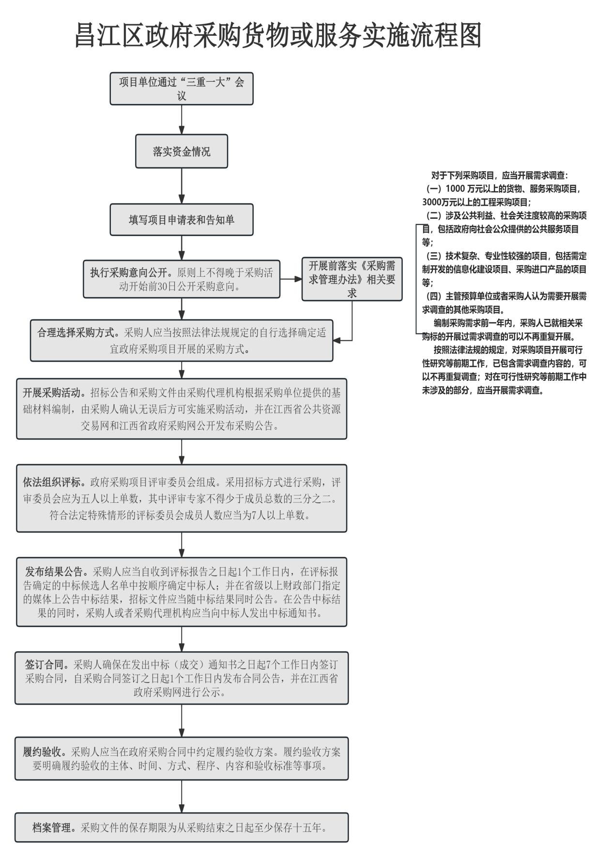

**附件4：昌江区政府采购工程实施流程图**

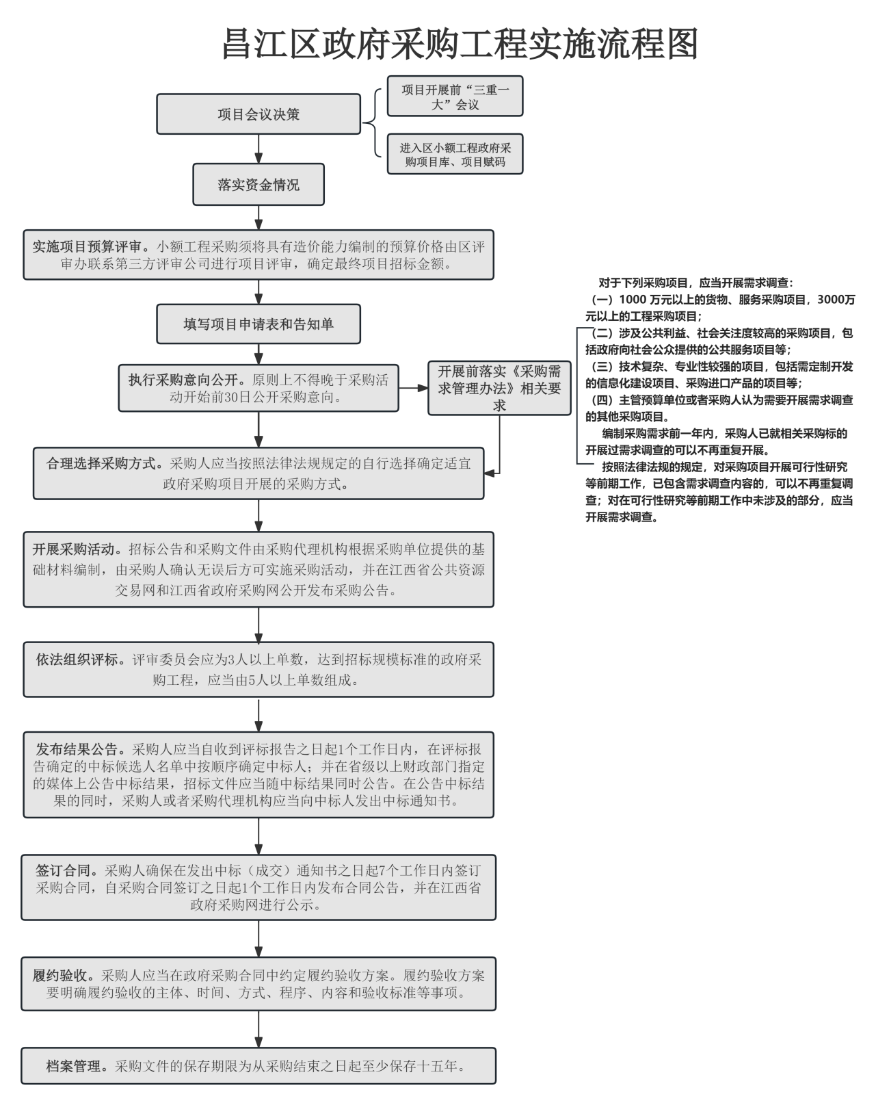

昌江区人民政府办公室 2024年10月15日印发